Předkládá: Mgr. Jiří Pospíšil,
1. náměstek primátora

Zpracoval(i): Mgr. Alexandra Klímková,
vedoucí Odboru správy a údržby majetku města

Bc. Vladimír Hofman,
vedoucí oddělení nakládání
s majetkem města Odboru SÚMM

Zasedání Zastupitelstva města Prostějova
konané dne 07. 09. 2021

Schválení bezúplatného nabytí částí pozemků v k.ú. Čechovice u Prostějova, k.ú. Krasice a k.ú. Prostějov

Návrh usnesení:

Zastupitelstvo města Prostějova
s c h v a l u j e
bezúplatné nabytí částí pozemků p.č. 318/15 – orná půda o výměře cca 3.220 m², p.č. 319/1 – orná půda o výměře cca 631 m², p.č. 320/1 – orná půda o výměře cca 1.038 m², p.č. 321/1 – orná půda o výměře cca 159 m², p.č. 321/2 – orná půda o výměře cca 195 m², p.č. 321/3 – orná půda o výměře cca 239 m², p.č. 321/4 – orná půda o výměře cca 930 m², p.č. 321/5 – orná půda o výměře cca 358 m² a p.č. 321/6 – orná půda o výměře cca 373 m², vše v k.ú. Čechovice u Prostějova, části pozemku p.č. 105/1 – ostatní plocha v k.ú. Krasice o výměře cca 409 m² a části pozemku parc. č. 6033/2 – orná půda v k.ú. Prostějov o výměře cca 446 m² (přesné výměry částí pozemků budou známy po zpracování geometrických plánů) od vlastníka těchto pozemků do vlastnictví Statutárního města Prostějova, včetně uzavření smlouvy o budoucí smlouvě o bezúplatném převodu, za následujících podmínek:
- smlouva o bezúplatném převodu bude uzavřena po nabytí účinnosti změny Územního plánu Prostějov, na základě které budou části pozemků p.č. 319/1, p.č. 320/1, p.č. 321/1, p.č. 321/2, p.č. 321/3, p.č. 321/4, p.č. 321/5 a p.č. 321/6, vše v k.ú. Čechovice u Prostějova, a části pozemků p.č. 5982, p.č. 6033/1 a p.č. 6033/2, vše v k.ú. Prostějov, ve vlastnictví převodce součástí plochy obytné nebo smíšené obytné, a po zpracování geometrických plánů na oddělení převáděných částí pozemků; do té doby budou vzájemné vztahy mezi Statutárním městem Prostějovem a vlastníkem převáděných pozemků ošetřeny smlouvou o budoucí smlouvě o bezúplatném převodu,
- Statutární město Prostějov se zaváže řešit v rámci projektové dokumentace zpracovávané pro budoucí komunikační řešení na převáděných pozemcích umístění 4 míst napojení na inženýrské sítě k pozemkům ve vlastnictví převodce,
- náklady na zpracování geometrických plánů a správní poplatek spojený s podáním návrhu na povolení vkladu vlastnického práva do katastru nemovitostí uhradí Statutární město Prostějov.

P o d p i s y
Předkladatel | Mgr. Jiří Pospíšil, 1. náměstek primátora | 18.08.2021 | Mgr. Pospíšil, v.r.
Za správnost | Mgr. Alexandra Klímková, vedoucí Odboru správy a údržby majetku města | 18.08.2021 | Mgr. Klímková, v.r.
Zpracovatel | Bc. Vladimír Hofman, vedoucí oddělení nakládání s majetkem města Odboru SÚMM | 18.08.2021 | Bc. Hofman, v.r.

Důvodová zpráva:

Realmaxus družstvo, se sídlem Brno, Žabrovřesky, Králova 308/29, PSČ: 616 00, IČ: 269 78 300, je vlastníkem pozemků v k.ú. Čechovice u Prostějova, k.ú. Krasice a k.ú. Prostějov v lokalitě za Novou nemocnicí v Prostějově. Uvedené družstvo je ochotné Statutárnímu městu Prostějov bezúplatně převést části pozemků v této lokalitě o celkové výměře cca 7.998 m² pro budoucí komunikační řešení v této lokalitě v případě, že nabude účinnosti změna Územního plánu Prostějov, na základě které budou části pozemků p.č. 319/1, p.č. 320/1, p.č. 321/1, p.č. 321/2, p.č. 321/3, p.č. 321/4, p.č. 321/5 a p.č. 321/6, vše v k.ú. Čechovice u Prostějova, a části pozemků p.č. 5982, p.č. 6033/1 a p.č. 6033/2, vše v k.ú. Prostějov, ve vlastnictví uvedeného družstva součástí zastavitelné plochy, a to plochy obytné nebo smíšené obytné, tj. plocha zastavitelné rodinnými a bytovými domy. Uvedené družstvo požaduje, aby smlouva o bezúplatném převodu obsahovala závazek Statutárního města Prostějova, že v rámci projektové dokumentace pro budoucí komunikační řešení na převáděných pozemcích bude rovněž řešeno i umístění 4 míst pro napojení na inženýrské sítě k pozemkům v této lokalitě ve vlastnictví uvedeného družstva. Další podmínkou je, že náklady spojené s bezúplatným převodem převáděných pozemků (náklady na zpracování geometrických plánů a správní poplatek spojený s podáním návrhu na povolení vkladu vlastnického práva do katastru nemovitostí) uhradí Statutární město Prostějova. Pro potvrzení navrženého postupu je uvedené družstvo připraveno uzavřít smlouvu o budoucí smlouvě o bezúplatném převodu s uvedenými podmínkami. Uvedené družstvo zdůrazňuje, že je připraveno vzdát se ve prospěch spolupráce s městem a jeho občanů majetku v řádu několika desítek milionů korun na rozvoj nové dopravní infrastruktury, což by mělo být přínosem pro obě strany. Záležitost je řešena pod Sp.Zn.: OSUMM 337/2021.

Rada města Prostějova dne 17.08.2021 doporučila Zastupitelstvu města Prostějova schválit bezúplatné nabytí částí pozemků p.č. 318/15 – orná půda o výměře cca 3.220 m², p.č. 319/1 – orná půda o výměře cca 631 m², p.č. 320/1 – orná půda o výměře cca 1.038 m², p.č. 321/1 – orná půda o výměře cca 159 m², p.č. 321/2 – orná půda o výměře cca 195 m², p.č. 321/3 – orná půda o výměře cca 239 m², p.č. 321/4 – orná půda o výměře cca 930 m², p.č. 321/5 – orná půda o výměře cca 358 m² a p.č. 321/6 – orná půda o výměře cca 373 m², vše v k.ú. Čechovice u Prostějova, části pozemku p.č. 105/1 – ostatní plocha v k.ú. Krasice o výměře cca 409 m² a části pozemku parc. č. 6033/2 – orná půda v k.ú. Prostějov o výměře cca 446 m² (přesné výměry částí pozemků budou známy po zpracování geometrických plánů) od vlastníka těchto pozemků do vlastnictví Statutárního města Prostějova, včetně uzavření smlouvy o budoucí smlouvě o bezúplatném převodu, za následujících podmínek:
- smlouva o bezúplatném převodu bude uzavřena po nabytí účinnosti změny Územního plánu Prostějov, na základě které budou části pozemků p.č. 319/1, p.č. 320/1, p.č. 321/1, p.č. 321/2, p.č. 321/3, p.č. 321/4, p.č. 321/5 a p.č. 321/6, vše v k.ú. Čechovice u Prostějova, a části pozemků p.č. 5982, p.č. 6033/1 a p.č. 6033/2, vše v k.ú. Prostějov, ve vlastnictví převodce součástí plochy obytné nebo smíšené obytné, a po zpracování geometrických plánů na oddělení převáděných částí pozemků; do té doby budou vzájemné vztahy mezi Statutárním městem Prostějovem a vlastníkem převáděných pozemků ošetřeny smlouvou o budoucí smlouvě o bezúplatném převodu,
- Statutární město Prostějov se zaváže řešit v rámci projektové dokumentace zpracovávané pro budoucí komunikační řešení na převáděných pozemcích umístění 4 míst napojení na inženýrské sítě k pozemkům ve vlastnictví převodce,
- náklady na zpracování geometrických plánů a správní poplatek spojený s podáním návrhu na povolení vkladu vlastnického práva do katastru nemovitostí uhradí Statutární město Prostějov.

1. Stanovisko předkladatele:
Pro potřeby budoucí realizace komunikačního propojení v lokalitě za Novou nemocnicí v Prostějově Odbor správy a údržby majetku města nemá námitek ke schválení bezúplatného nabytí částí pozemků p.č. 318/15 – orná půda o výměře cca 3.220 m², p.č. 319/1 – orná půda o výměře cca 631 m², p.č. 320/1 – orná půda o výměře cca 1.038 m², p.č. 321/1 – orná půda o výměře cca 159 m², p.č. 321/2 – orná půda o výměře cca 195 m², p.č. 321/3 – orná půda o výměře cca 239 m², p.č. 321/4 – orná půda o výměře cca 930 m², p.č. 321/5 – orná půda o výměře cca 358 m² a p.č. 321/6 – orná půda o výměře cca 373 m², vše v k.ú. Čechovice u Prostějova, části pozemku p.č. 105/1 – ostatní plocha v k.ú. Krasice o výměře cca 409 m² a části pozemku parc. č. 6033/2 – orná půda v k.ú. Prostějov o výměře cca 446 m² (přesné výměry částí pozemků budou známy po zpracování geometrických plánů) od vlastníka těchto pozemků do vlastnictví Statutárního města Prostějova, včetně uzavření smlouvy o budoucí smlouvě o bezúplatném převodu, za požadovaných podmínek uvedených v návrhu usnesení.

Důvodová zpráva obsahuje stanoviska dotčených odborů MMPv (subjektů)
Odbor MMPv (subjekt) |  | Stanovisko ze dne | Resumé
1. | OSÚMM | 18.08.2021 | nemá námitek

Přílohy:
grafický podklad pro převod pozemků pro budoucí komunikaci – příloha č. 1
přehledová fotomapa – příloha č. 2

Příloha č. 1

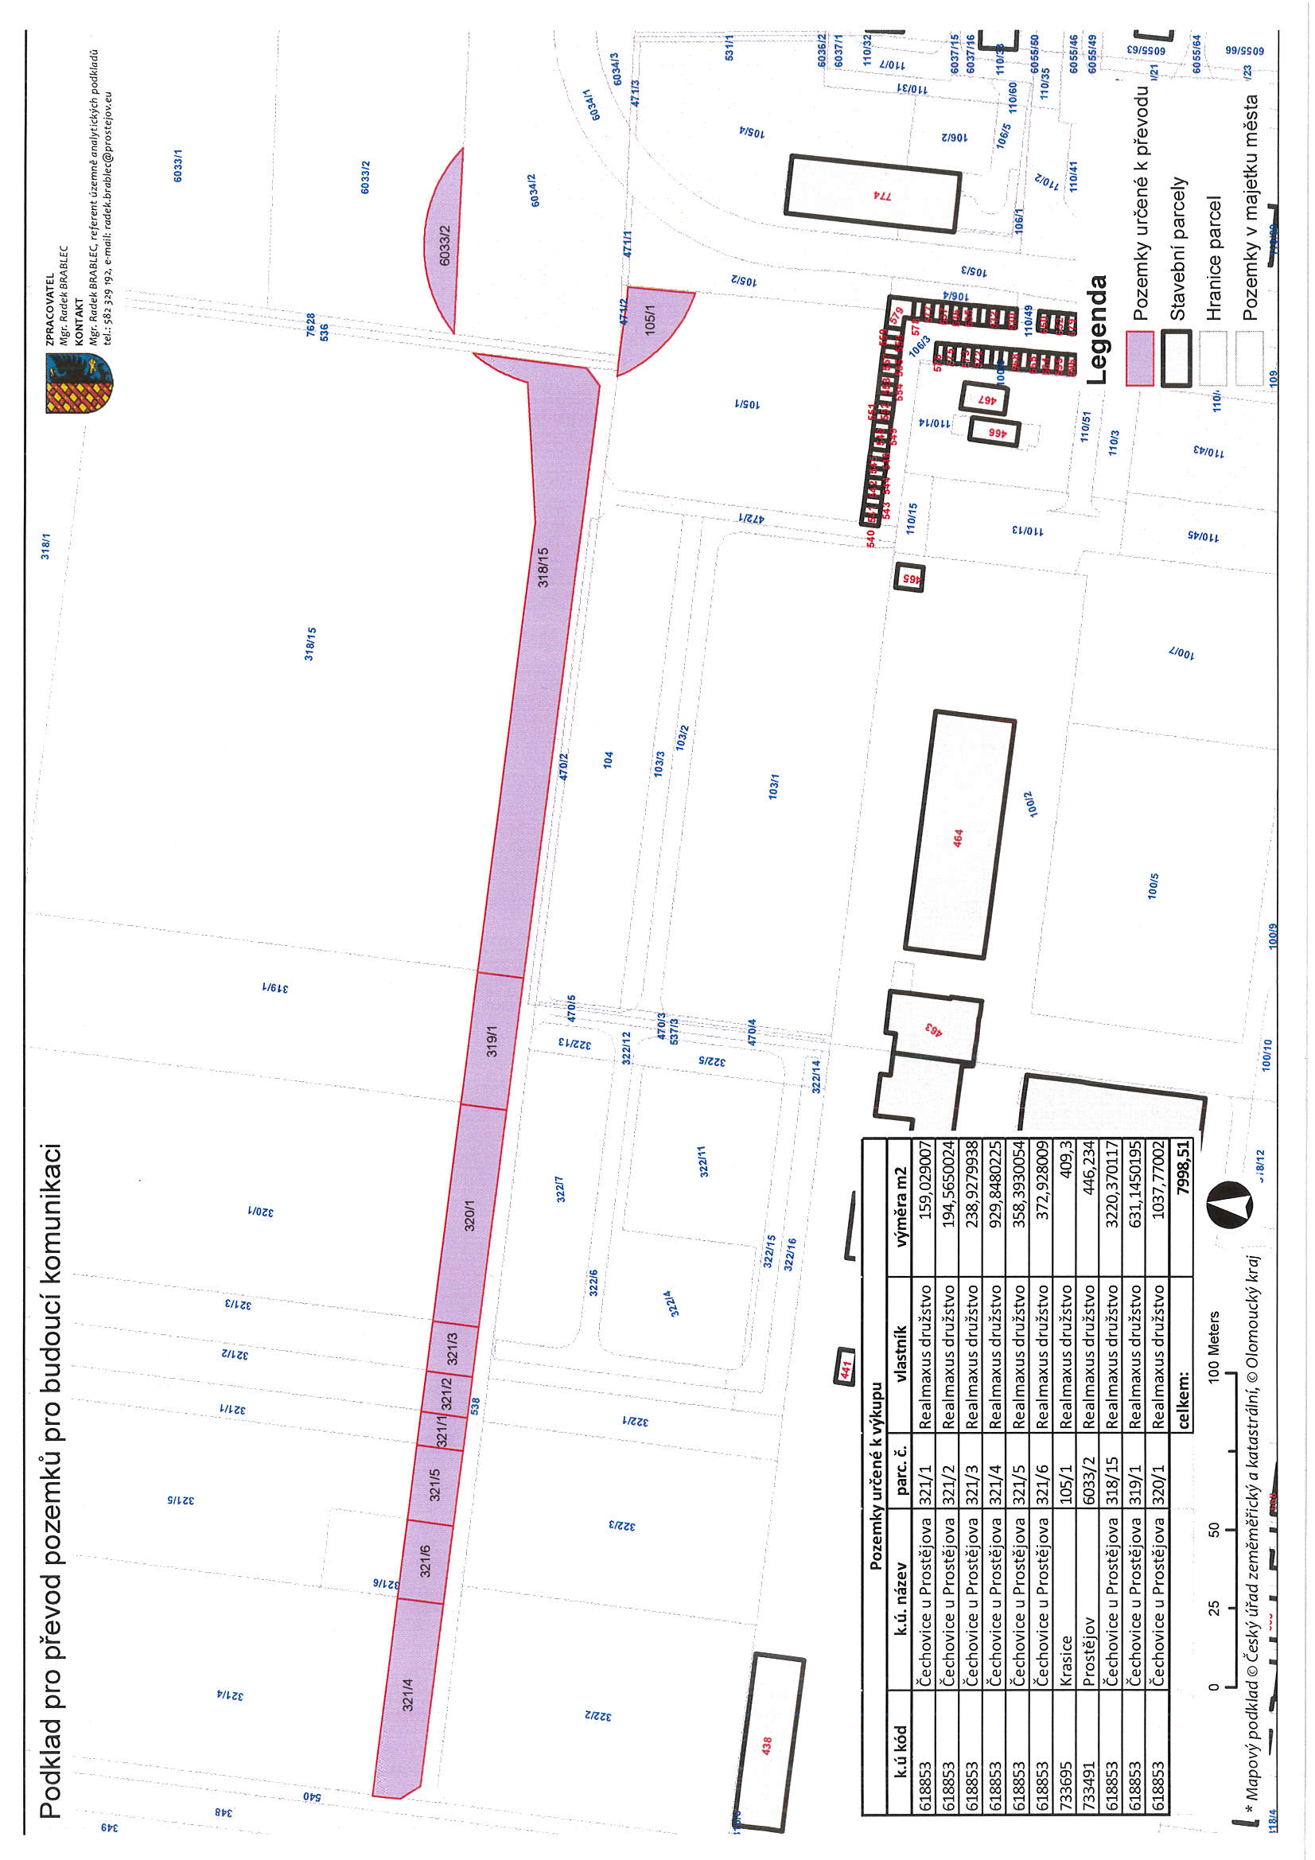

Příloha č. 2

